Instruções sobre como rodar o projeto ToDo-List.

Pré-Requisitos: Visual Studio Community 2022; NPM/Node; SQL Server  
  
Passo 1 : Descompacte os arquivos recebidos no email numa pasta da sua preferencia. Nele voce notará duas pastas. Um contendo o back-end e outra contendo o front-end.  
  
Passo 2: Certifique-se de que sua instancia do SQL server está rodando. Entre na pasta do projeto back-end e abra o arquivo da Solução como indicado na imagem. Após isso o Visual Studio deverá se abrir.   
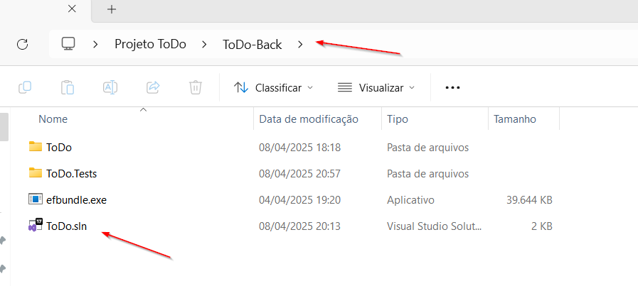

Passo 3: Abra o appsettings.json e substitua a conectionstring indicada pela connectionstring do seu banco como indicado na imagem.   
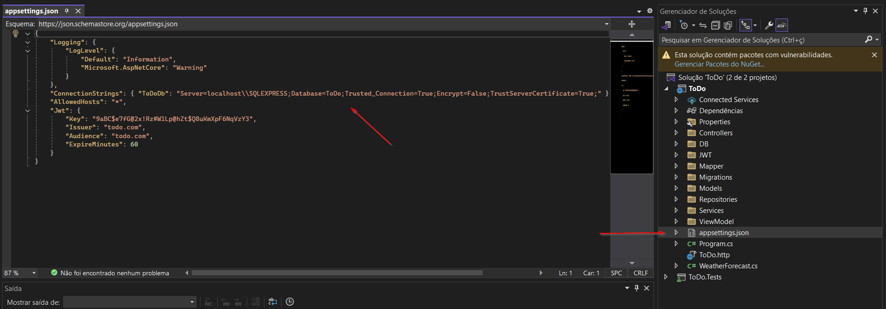

Passo 4: Como orientado o banco deve ser gerado via migration. Então vá até Ferramentas>Gerenciador de pacotes do nuget>Console do Gerenciador de pacotes. No console que se abre digite os comandos abaixo.

Comando 1: Add-Migration initial

Comando 2 Update-Database

Isto deve ter criado o schema ToDo no seu banco de dados.

Passo 5: Execute o projeto  
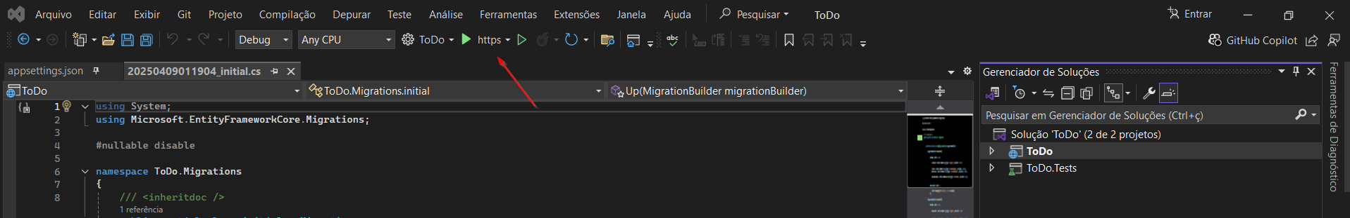

Agora iremos que o back-end está rodando iremos rodar o front end.

Passo 6: Na pasta onde voce descompactou os arquivos entre na pasta correspondente ao front-end.  
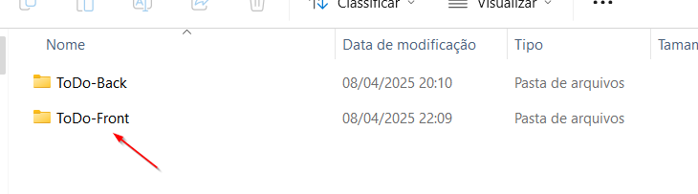

Passo 7: Clique com o botão direito no mouse, no menu rápido que se abre clique sobre ‘Abrir no terminal’. No terminal digite npm install e aguarde o carregamento do node_modules.   
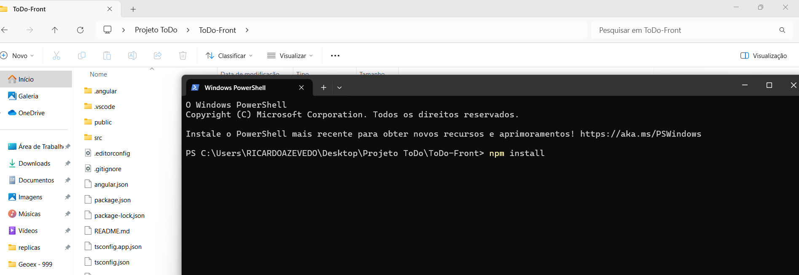

Passo 8: note que após isso deve ter aparecido a pasta do node_modules no projeto.   
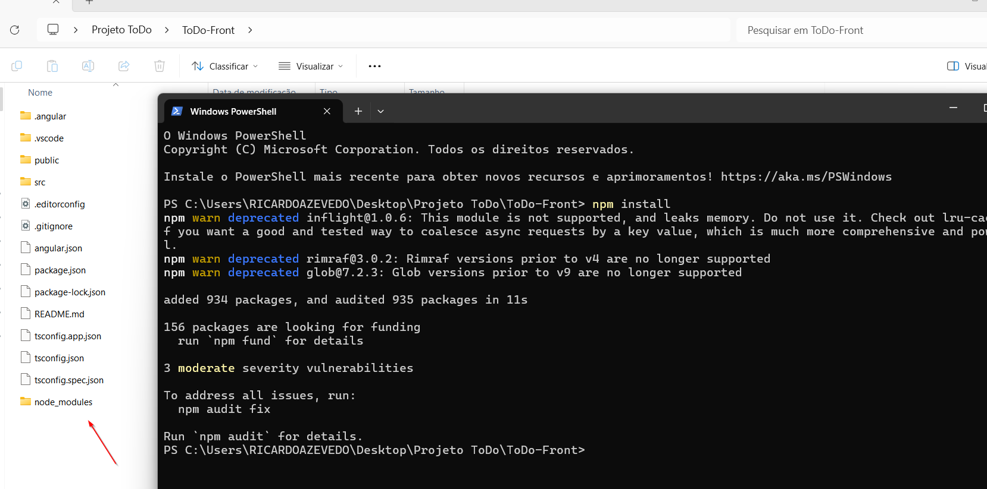

Passo 9: Ainda no prompt de comando digite ‘ng serve’. Esse comando vai rodar o servidor node. Em seguida vá ao navegador e acesse localhost:4200. Seu navegador deve ter uma tela como abaixo. Agora basta usar a aplicação.  
